ИЗОБРАЖЕНИЯ НА ЧЕРТЕЖЕ

Виды
Правила изображения предметов (изделий, сооружений и их составных элементов) на чертежах всех отраслей промышленности и строительства устанавливает ГОСТ 2.305-68.
Изображения предметов должны выполняться по методу прямоугольного (ортогонального) проецирования на плоскость. При этом предмет располагают между наблюдателем и соответствующей плоскостью проекций. Следует обратить внимание на различие, существующее между изображением и проекцией предмета. Не всякое изображение является проекцией предмета. Между предметом и его проекцией существует взаимно однозначное точечное соответствие, которое состоит в том, что каждой точке предмета соответствует определённая точка на проекции и наоборот.
При построении изображении предметов стандарт допускает применение условностей и упрощений, вследствие чего указанное соответствие нарушается. Поэтому получающиеся при проецировании предмета фигуры называют не проекциями, а изображениями.
В качестве основных плоскостей проекций принимаю грани пустотелого куба, в который мысленно помещают предмет и проецируют его на внутренние поверхности граней.
Грани совмещают с плоскостью (рисунок 84).
Изображение на фронтальной плоскости принимается на чертеже в качестве главного. Предмет располагают относительно фронтальной плоскости проекций так, чтобы изображение на ней давало наиболее полное представление о форме и размерах предмета. Изображения на чертеже в зависимости от их содержания разделяются на виды, сечения, разрезы.
Вид- изображение обращённой к наблюдателю видимой части поверхности предмета.
Для уменьшения количества изображений допускается на видах показывать необходимые невидимые части поверхности при помощи штриховых линий. Следует иметь в виду, что наличие большого количества штриховых линий затрудняет чтение чертежа, поэтому их использование должно быть ограничено.
Основные виды - изображения, получаемые на основных плоскостях проекций - гранях куба:
1 - вид спереди (главный вид);
2 - вид сверху;
3 - вид слева;
4 - вид справа;
5 - вид снизу;
6 - вид сзади.
Виды подразделяются на основные, дополнительные и местные.

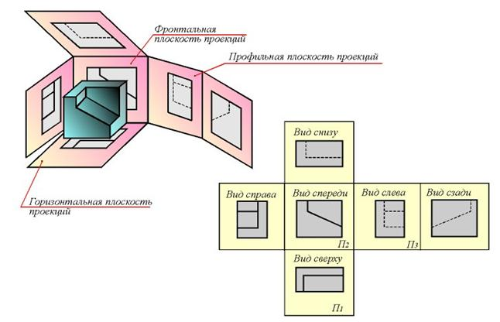

Рисунок 84 Получение проекционных изображений

Дополнительные виды - изображения, получаемые на плоскостях, не параллельных основным плоскостям проекций. Применяются в тех случаях, если какую-либо часть предмета невозможно показать на основных видах без искажения формы и размеров. Дополнительный вид отмечается на чертеже надписью типа "А", а у связанного с дополнительным видом изображения предмета ставится стрелка с соответствующим буквенным обозначением, указывающая направление взгляда (рисунок 85 б).
Дополнительное изображение всегда обозначается, если только не располагается в проекционной связи с одним из основных изображений или если место секущей плоскости или направление взгляда определено другими правилами.
Если на чертеже должны быть два основных изображения, образованные по одному направлению проецирования, то предпочтительно разместить их друг за другом, или сместить одно (менее нагруженное) с проекционной связи, но помещая всё же в той стороне поля чертежа, куда показывает стрелка, определяющая направление проецирования. В обоих случаях изображение обозначается как дополнительное.
Примеры дополнительных видов приведены на рисунке 85.

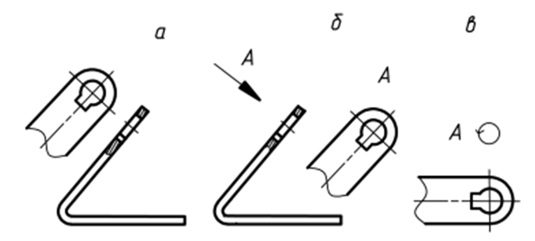

Рисунок 85 Дополнительный вид: а) в проекционной связи, б) по направлению взгляда, в) развернутый до основной проекции

По отношению к изображаемому объекту изображения подразделяются на те, которые отображают все видимые наблюдателю поверхности предмета или отображают только часть из них. Если вид отображает лишь ограниченную (местную) часть предмета, то он называется местным.
На местных изображениях отображаемая поверхность (поверхности) может быть ограничена каким-либо элементом изделия (изображение торцевой поверхности фланца, например) или линией обрыва: сплошной волнистой, прямой линией с изломами или не выполняемой прямой линией (рисунок 86).
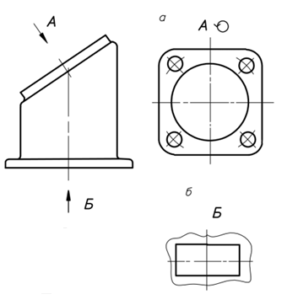

Рисунок 86 Местный вид: а) вид на торцевую поверхность фланца, б) вид на прямоугольное отверстие

15.2 Разрезы

Разрезом называется изображение предмета, мысленно рассечённого одной или несколькими плоскостями. На разрезе показывают то, что получается в секущей плоскости и что расположено за ней. Таким образом, разрез состоит из сечения и вида части предмета, расположенной за секущей плоскостью (рисунок 87).
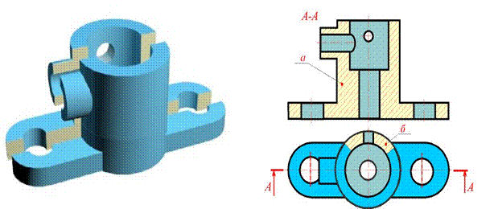

Рисунок 87 Пример образования разреза

Разрезы могут быть простыми и сложными. Для образования простых разрезов используется одна плоскость (рисунок 88).
В зависимости от положения секущих плоскостей, разрезы могут быть продольными или поперечными, а по отношению к плоскостям проекций — горизонтальными и вертикальными (фронтальными, профильными). Наклонные разрезы применяются редко.
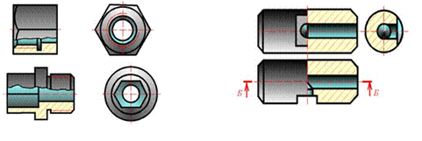

Рисунок 88 Примеры изображения простых разрезов

Для образования сложных разрезов секущих плоскостей может быть две и более. Если они параллельны друг другу — то разрез называется ступенчатым (рисунок 89) если пересекаются — то ломаным ( рисунок 90). Границы между секущими плоскостями не изображаются.
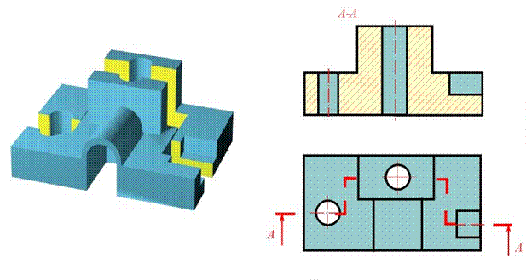

Рисунок 89 Образование ступенчатого разреза

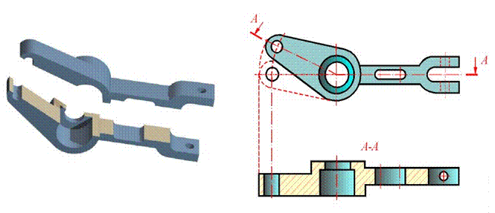

Рисунок 90 Образование ломаного разреза

Положение секущей плоскости на чертеже указывают разомкнутой линией.
При сложном разрезе штрихи, указывающие положение секущей плоскости, проводят также у перегибов линии сечения (рисунки 89, 90).
Для горизонтального, фронтального и профильного разреза положение секущей плоскости не отмечают и разрез не сопровождают надписью в том случае, когда секущая плоскость совпадает с плоскостью симметрии предмета в целом и изображение расположено на одном листе в проекционной связи.
Допускается соединять часть вида и часть соответствующего разреза. Если деталь симметрична, то разделяющей линией служит ось симметрии. При совмещении разрез располагают справа от вертикальной (рисунок 91а ) или вниз от горизонтальной линии симметрии (рисунок 91 б ).
Если деталь не симметрична или когда на ось симметрии проецируется линия контура, то часть вида и часть соответствующего разреза разделяют сплошной тонкой волнистой линией (рисунок 91б).

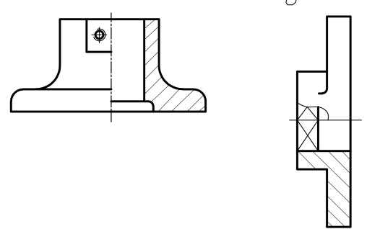

Рисунок 91 Совмещение вида с разрезом : а) для симметричной детали , б) для несимметричной детали

Местный разрез служит для выяснения устройства предмета в отдельном, ограниченном месте. Местный разрез ограничивают тонкой сплошной волнистой линией или линией с изломом. Эти линии не должны совпадать с какими-либо другими линиями изображения.
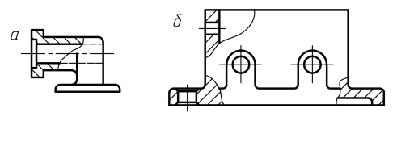

Рисунок 92 Местный разрез: а — с применением уточняющей штриховой линии; б — местные разрезы на виде

15.3Сечения

Сечением называют изображение предмета, получающееся при мысленном его рассечении одной или несколькими плоскостями. На сечении показывают только то, что получается непосредственно в секущей плоскости. Сечение, как и разрез, является условным изображением и обозначается так же.
Если несколько сечений одинаковы, то даже при разных наклонах секущих плоскостей, на чертеже изображается одно сечение и секущие плоскости обозначаются одинаково (рисунок 93). Разомкнутая линия обычно не касается контурных линий, а положение стрелок официально определяется величиной 2...3 мм.
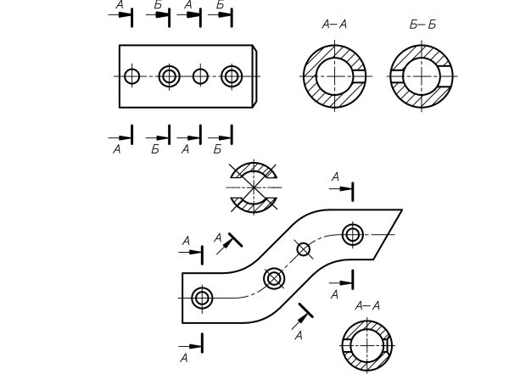

Рисунок 93 Оформление сечений при параллельных секущих плоскостях и при секущих плоскостях, расположенных под различными углами
Различают:
─ сечение, входящее в состав разреза;
─ сечение, не входящее в состав разреза (рисунок 93).
Сечение, не входящее в состав разреза, может быть:
─ наложенным или вынесенным.
Контур вынесенного сечения обводят сплошной основной линией, наложенного – сплошной тонкой линией. Вынесенное сечение допускается располагать в любом месте поля чертежа. Оно может быть помещено на продолжении линии сечения, в стороне или в разрыве между частями одного и того же вида.

